Муниципальное бюджетное образовательное учреждение детский сад компенсирующего вида № 1 г. Курганинск

Методическое пособие:
для автоматизации поставленных звуков
«РАЗНОЦВЕТНЫЕ ЗВУКО-ДОРОЖКИ»
Автор, разработчик, составитель: Учитель-логопед: Черняева Е. В.

Курганинск
2015г.

Оглавление
- Пояснительная записка…………………………………………………стр. 3
- Методические рекомендации…………………………………………. стр. 4
- Салатовая звуко-дорожка [C]……………………………………………стр. 5
- Салатовая звуко-дорожка [C’]…………………………………………стр. 7
- Зеленая звуко-дорожка [З]………………………………………………стр. 9
- Зеленая звуко-дорожка [З’] ……………………………………………стр. 11
- Цитрусовая звуко-дорожка [Ц]……………………………………… стр. 13
- Жёлтая звуко-дорожка [Ж] ..…………………………………………. стр. 15
- Шоколадная звуко-дорожка[Ш…………………………………………стр. 17
- Черная звуко-дорожка [Ч] ………………………..…………………….стр. 19
- Щавеливая звуко-дорожка [Щ]………………………………………стр. 21
- Розовая звуко-дорожка [Р] ……..………………………………….. стр. 23
- Розовая звуко-дорожка [Р’] …………………………………………. стр. 25
- Лимонная звуко-дорожка [Л]……….. …………………………….. стр. 27
- Лимонная звуко-дорожка [Л’] ……….………………………………. стр. 29
- Кофейная звуко-дорожка [К] …………………………………………стр.31
- Кофейная звуко-дорожка [К’]……………………………………….стр. 33
- Голубая звуко-дорожка [Г]…………………………………………...стр.35
- Голубая звуко-дорожка [Г’] …………………………………………..стр.37
- Хаки звуко-дорожка [Х] ………………………………………………стр.39
- Хаки звуко-дорожка [Х]………………………………………………..стр.41
- Список электронно - образовательных ресурсов……………………...стр. 43
- Приложение-1 статья «Психология цвета» ………….…………… стр. 44
- Приложение-2 Цвета радуги и карандашей…………………………...стр.48
- Приложение-3Палитра основных цветов используемых в работе…стр. 49
- Приложение-4 Палитра оттеночных цветов используемых в работе. стр. 50

ПОЯСНИТЕЛЬНАЯ ЗАПИСКА.

Современная педагогика располагает большим количеством различных методических материалов и технологий, обеспечивающих интеллектуальное и речевое развитие детей. В наше время в продаже очень много методических пособий по автоматизации звуков.
Работая уже не один год с детьми логопатами, и пользуясь, различными пособиями, я столкнулась с проблемой - во многих пособиях по автоматизации звуков подобраны слова с дефектными звуками, которые ещё не поставлены, поэтому и возникла необходимость в создании такого пособия. А для того чтобы активизировать детей в своём пособии «Разноцветные звуко-дорожки» я связала изучение звуков с разными цветами. Для автоматизации поставленных звуков подобрала слова без сложных для произношения звуков и с разной позицией автоматизируемого звука(вначале, середине и конце слова), а так же включила различные игры и упражнения на развитие грамматического строя речи, связной речи, фонематических процессов, внимания, памяти, мышления. Используя цвета в своём пособии, я подключила ассоциативную память детей, которую усиливает психология цвета. Даже рекламные агенты при изготовлении рекламных щитов, буклетов, брошюрок используют психологию цвета, чтобы привлечь внимание, вызвать положительные эмоции, сделать рекламу наиболее запоминающейся. Психология цвета влияет на психоэмоциональное восприятие, ребёнком различных вещей, помогая тем самым лучше запомнить предложенный материал. Таким образом, я решаю несколько задач сразу:
- С увлечением и интересом дети выполняют задания.
- Быстрее проходит этап автоматизации поставленных звуков.
- Разучиваем основные и оттеночные цвета.
- Развиваем фонематический слух.
- Обогащаем словарный запас.
- Развиваем грамматический строй речи.
- Развиваем связную речь.
- Улучшаем внимание, память, мышление.
Используя новые методы и формы обучения, необходимо помнить, что дошкольное детство – начальный этап становления личности. Именно в этот период закладывается фундамент знаний, а наиболее доступная форма получения знаний это игра. Дети очень любят играть и рисовать, поэтому я в своём пособии «Разноцветные звуко-дорожки» провожу обучение через игру и цвет. Это пособие помогает ребёнку легче овладеть такими сложными видами интеллектуальной деятельности, звуковая культура речи, грамматический строй речи, связная речь, фонематические процессы, внимание, память, мышление. В своем пособии «Разноцветные звуко-дорожки» я подбирала задания в соответствии с программой для детей с нарушениями речи в соответствии с ФГОС.
МЕТОДИЧЕСКИЕ РЕКОМЕНДАЦИИ
Прежде чем приступить к автоматизации поставленных звуков, необходимо знать несколько простых правил.
- Начинать автоматизацию звуков можно только при условии правильного произнесения этих звуков. (после занятий с логопедом)
- Не торопитесь выполнить с ребенком как можно больше заданий, убедившись, что ребёнок хорошо запомнил изученный материал и тогда переходите к следующему заданию..
- Пособие направленно на закрепление пройденного материала и может использоваться воспитателями и родителями.
- Пособие рассчитано для детей 4-7 лет.
- Занятия не должны превышать 15-25 минут.
- Речь взрослого должна быть чёткой, спокойной, краткой, понятной.
- Ошибки ребенка взрослый не должен исправлять сам, а лучше дать ребенку подумать и предложить самостоятельно исправиться.
- Ребенка следует хвалить даже за малейшие успехи. Учим ребенка только с позитивным настроем. Обучение должно приносить радость.
- Все артикуляционные и речевые упражнения выполняются ребенком перед зеркалом.
- Только в совместной работе логопеда, воспитателя и родителей можно достичь хороших результатов!

ЦЕЛЬ МЕТОДИЧЕСКОГО ПОСОБИЯ – заинтересовать детей, облегчить автоматизацию поставленных звуков, ускорить запоминание программного материала детьми в интересной игровой форме с помощью психологии цвета. Улучшить подготовку детей к школьному обучению.

Салатовая звуко-дорожка [C]
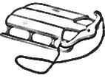
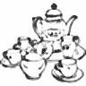
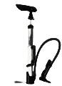

Слова подсказки: | Собака | Сабля | Самолёт |  | Санки | Сова
 |  |  |  |  |  | Сумка
 | лиСа | коСа | ноСок |  | фаСоль | поСуда
 | ноС
 | ананаС | пояС |  | кактуС | кокоС |  | СтаС
 |  |  |  |  |  |  | СоСулька
 | наСоС | СоСна |  | СоСка | СуСлик |  | пылеСоС
- Раздели слова на слоги, начиная с левого верхнего угла до картинки сумка, запомни первые слоги в словах и назови их по порядку. ( Со - Са –Са – Са – Со - Су)
- Назови все предметы по порядку, спускаясь по дорожке, начиная с картинки со смайликом
- Ставь на каждый предмет «стакан» и добавляй к называемому предмету фразу: «Стакан Стоит на …»
Стакан Стоит на Собаке. И т. д.
- Назови два рядом стоящих предмета с предлогом С.
Например: Собака С Саблей, Слон С Соком, Сова С Сумкой, и т. д.
- Называй предметы, по порядку согласовывая их с числительными ДВА, ПЯТЬ кроме слова посуда. Например:
ДВЕ Собаки, ПЯТЬ Собак; ДВЕ Сабли, ПЯТЬ Сабель;
ДВА Слона, ПЯТЬ Слонов; ДВА Сока, ПЯТЬ Соков; И т. д.
- Назови каждый предмет в уменьшительно-ласкательной форме, если это возможно.
Например: Собака- Собачка, Сабля- Сабелька, Слон- Слоник, Сова- Совушка и т.д.
- Раскрась живые предметы в салатовый цвет.
- Показывай предметы и называй: Собака- Салатовая, Слон-Салатовый и т.д.
- Назови, что находится в правом верхнем углу; в нижнем левом углу; в правом нижнем углу; в верхнем левом углу; посередине.
- Назови первый звук в слове «САЛАТОВЫЙ».
- Назови все предметы, которые начинаются на звук [С].
- Назови все предметы, где звук [С] спрятался в середине слова.
- Назови все предметы, где звук [С] находится в конце слова.
- Назови все предметы, в названии которых, два звука [С].
- С каждым предметом придумай по одному предложению в соответствии со схемой:|____________ ____________ . Например: Злая Собака.
- Переверни дорожку и попробуй вспомнить и назвать картинки.
- Следи за правильным произношением звука [С]!

Салатовая звуко-дорожка [C’]
 |  | 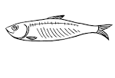 |  | 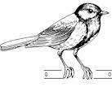
 |  |  |  | 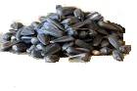
 |  | 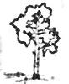
 |  | 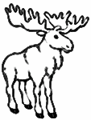 | 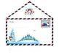
 |  |  |  | 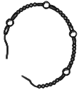
 |  | 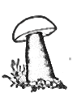 |  | 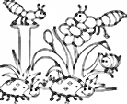

Слова подсказки: | Семён | Сено | Селёдка |  | Сито | Синица
 |  |  |  |  |  | Семечки
 | ваСилёк | лиСёнок | оСина |  | гуСёнок | Силач
 | наСедка
 | гуСь | апельСин |  | лоСь | пиСьмо |  | оСёл
 |  |  |  |  |  |  | буСины
 | велоСипед | гуСеница |  | подоСиновик | ЛюСя |  | наСекомые

- Раздели слова на слоги, начиная с левого верхнего угла до картинки гуСёнок, запомни первые слоги в словах и назови их по порядку. ( Се - Се –Се – Си – Си – Се - Си)
- Назови все предметы по порядку, спускаясь по дорожке, начиная с левого верхнего угла.
- Вырежи синицу, клади картинку по порядку рядом с картинками на дорожке и произноси предложение:
Синица Сидит около Семёна.
Синица Сидит около Сена. И т. д.
- Называй живые предметы, по порядку согласовывая их с числительными ДВА, ПЯТЬ, если это возможно. Например:
ДВА Семёна, ПЯТЬ Семёнов; ДВЕ Селёдки, ПЯТЬ Селёдок; ДВЕ Синицы, ПЯТЬ Синиц; и т.д.
- Назови, что находится в правом верхнем углу; в нижнем левом углу; в правом нижнем углу; в верхнем левом углу; посередине.
- Назови все предметы, которые начинаются на звук [С’].
- Назови все предметы, где звук [С’] спрятался в середине слова.
- Назови все предметы, где звук [С’] находится в конце слова.
- С каждым предметом придумай по одному предложению в соответствии со схемой:
|____________ ____________ .
Например: Семён маленький. Собрали Сено. Солёная Селёдка.
- Переверни дорожку и попробуй вспомнить и назвать картинки.
- Следи за правильным произношением звука С!

ВЫРЕЖИ- 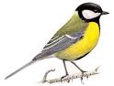
Зеленая звуко-дорожка [З]
 |  |  |  | 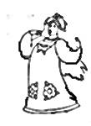
 |  |  |  | 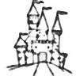
 |  |  | 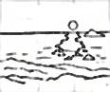
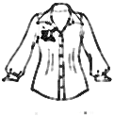

 |  | 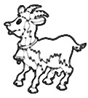 | 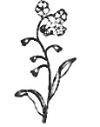 | 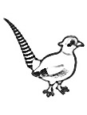
 |  |  |  | 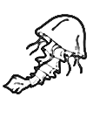
 |  |  |  | 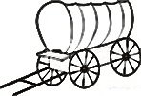

Слова подсказки: | Зоя | Зубило | Заяц |  | Зонтик | Забава
 |  |  |  |  |  | Замок
 | Золушка | Заколка | Замок |  | Закат | Завод
 | блуЗа
 | ЛиЗа | мимоЗа |  | коЗа | неЗабудка |  | фаЗан
 |  |  |  |  |  |  | медуЗа
 | водолаЗ | глаЗ |  | муЗыкант | алмаЗ |  | абоЗ

- Раздели слова на слоги, начиная с левого верхнего угла до картинки замок, запомни первые слоги в словах и назови их по порядку. ( Зо - Зу –За –Зо – За - За)
- Назови все предметы по порядку, спускаясь по дорожке, начиная с картинки со звездой
- Клади на каждый предмет заколку и добавляй к называемому предмету фразу: «За Заколкой …»
За Заколкой Зоя.
За Заколкой Зубило.
За Заколкой Заяц И т. д.
- Называй предметы по порядку согласовывая их с числительными ДВА, ПЯТЬ. Например:
ДВЕ Зои, ПЯТЬ Зой; ДВА Зубила, ПЯТЬ Зубил;
ДВА Зайца, ПЯТЬ Зайцев; ДВА Зонта, ПЯТЬ Зонтов; И т. д.
- Назови каждый предмет в уменьшительно-ласкательной форме, если это возможно. Например: Зоя-Зоечка, Заяц- Зайчик, и т.д.
- Раскрась живые предметы в золотой цвет. Показывай разукрашенные предметы и называй: Зоя- Золотая, Заяц- Золотой, и т. д.
- Назови, что находится в правом верхнем углу; в нижнем левом углу; в правом нижнем углу; в верхнем левом углу; посередине.
- Назови первый звук в слове «ЗВЕЗДА».
- Назови все предметы, которые начинаются на звук [З].
- Назови все предметы, где звук [З] спрятался в середине слова.
- Назови все предметы, где звук [З] находится в конце слова.
- С двумя предметами стоящими рядом придумай предложения. Например:
У Зои есть Зубило. Заяц спрятался под Зонт. Забава живет в Замке. И т. д.
11. Переверни дорожку и попробуй вспомнить и назвать картинки.
12.Следи за правильным произношением звука [З]!

Зеленая звуко-дорожка [З’]
 |  | 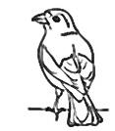 |  | 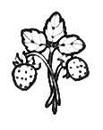
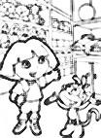 |  |  |  | 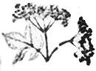
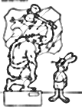

 | 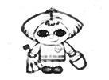 |  | 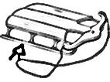
 |  |  |  | 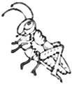
 |  | 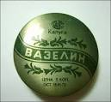

Слова подсказки: | Зина | Земля | Зяблик |  | Зима | Земляника
 |  |  |  |  |  | коЗёл
 | магаЗин | обеЗьяна | уЗел |  | ТуЗик | буЗина
 | муЗей
 | киЗил | КуЗя |  | гаЗета | полоЗья |  | коЗинаки
 |  |  |  |  |  |  | куЗьнечик
 | гвоЗди | селеЗень |  | ваЗелин | пополЗень |  | Зил
- Раздели слова на слоги, начиная с левого верхнего угла до картинки коЗёл, запомни первые слоги в словах и назови их по порядку. ( Зи - Зе –Зяб –Зи – Зем)
- Назови все предметы по порядку, спускаясь по дорожке, начиная с картинки со звездочкой
- Вырежи оконную раму и стёкла, клади окно на каждый живой предмет и составляй предложение.
ИЗ окна видна Зина. ИЗ окна виден Зяблик. И т. д.
- Называй предметы по порядку, согласовывая их с числительными, если это возможно, ДВА, ПЯТЬ. Например:
ДВЕ Зины, ПЯТЬ Зин; ДВЕ Земли, ПЯТЬ Земель;
ДВА Зимы, ПЯТЬ Зим; ДВА Зяблика, ПЯТЬ Зябликов;
ДВЕ Земляники, ПЯТЬ Земляник; И т. д.
- Назови каждый предмет в уменьшительно-ласкательной форме, если это возможно. Например: Зина-Зиночка, Земля- Земелька, и т.д.
- Раскрась не живые предметы в зелёный цвет. Показывай разукрашенные предметы и называй: Земля- Зелёная, Зима- Зеленая, и д.
- Назови, что находится в правом верхнем углу; в нижнем левом углу; в правом нижнем углу; в верхнем левом углу; посередине.
- Назови первый звук в слове «ЗЕЛЁНЫЙ».
- Назови все предметы, которые начинаются на звук [З’].
- Назови все предметы, где звук [З’] спрятался в середине слова.
- Назови все предметы, где звук [З’] находится в конце слова.
- С двумя предметами стоящими рядом придумай предложения.
Например: Зина живёт на планете Земля. Зяблик улетает Зимой в теплые края. И т. д.
11. Переверни дорожку и попробуй вспомнить и назвать картинки.
12.Следи за правильным произношением звука [З’]!
ВЫРЕЖИ-

Список электронно - образовательных ресурсов.
- https://sites.google.com/site/logopedonlain/

- http://www.logolife.ru/

- http://lifehacker.ru/2014/05/06/liusher/

- https://www.google.ru/search?q=%D1

- ОСНОВНАЯ ОБРАЗОВАТЕЛЬНАЯ ПРОГРАММА

муниципального бюджетного дошкольного образовательного учреждения детский сад компенсирующего вида №1г. Курганинска

администрации муниципального образования Курганинский район

- Дьякова Наталья Ильинична «Диагностика и коррекция фонематического восприятия у старших дошкольников». Сфера, 2010 г. Серия: Библиотека логопеда.

- Гаральд Браэм «Психология цвета» Издательство: АСТ, Астрель; 2009 г. Переводчик: М. Крапивкина.

ПРИЛОЖЕНИЕ-1 ПСИХОЛОГИЯ ВОСПРИЯТИЯ ЦВЕТА.
Цвет – это та область, где наш разум соприкасается со Вселенной.
Гаральд Браэм.
Наша жизнь наполнена цветом. За последние сто лет мир стал ярче. Спектр не расширился, но изменилось восприятие цвета.
Доказано одно – цвет влияет на наше психическое и физическое состояние. Цвет оказывает на нас эмоциональное воздействие: одни тона вызывают тревогу или тоску, другие – радость и воодушевление. Одни цвета успокаивают нервную систему, другие – раздражают. Цвет может успокоить и возбудить, создать гармонию и вызвать потрясение. От него можно ждать чудес, но он может вызвать и катастрофу. Психологами давно установлено, что цвет значительно влияет на психоэмоциональное восприятие человеком различных вещей. Ведь цвета обращаются к чувствам человека. При работе с цветами нужно учитывать определенную зависимость между цветом и естественным восприятием его человеком. Все должно работать на цель — привлечь внимание, заинтересовать, вызвать нужные эмоции.
При разработке этого пособия я исходила из того, что образ буквы должен иметь визуальную силу и гармонию. Значение цвета в моей работе огромно. Грамотно поставленная задача и профессионализм - важные составляющие в успешности такого обучения. С помощью цвета я пыталась вызвать определённые чувства для каждой буквы, что способствовало лучшему усвоению материала. Ведь цвет может привлекать, вселять чувство спокойствия и комфорта или возбуждать, тревожить. Каждый цвет имеет свой психологический подтекст, который делает буквы наиболее яркими, запоминающимися.
Желтый. Желтый цвет является ярким, стимулирующим цветом, он увеличивает концентрацию, улучшает память, организует, способствует быстрому принятию решений. Помогает понять новые идеи. Желтый — цвет солнца, энергичный, но без агрессии, цвет оптимизма, свободы, открытости, подвижности, общительности. Настраивает на коммуникабельность. Помогает придать уравновешенность эмоциям, обрести внутреннее спокойствие, усмирить душевное волнение.Люди, предпочитающие этот цвет, не любят глупцов, любят, чтобы ими восхищались, не любят быть загнанными в угол. Им свойственны высокая самооценка, уверенность в себе, деятельность. Желтый цвет может «наделять» предмет интеллектом.
Оранжевый. Оранжевый цвет в небольших количествах будит в нас мысли о радости, веселье и ярком солнце. Оранжевый цвет высвобождает эмоции, поднимает самооценку, способствует хорошему настроению, является отличным антидепрессантом. Помогает вызвать прилив жизненных сил, дает оптимистический тонус. Считается цветом здоровья и творчества. Оранжевый цвет прибавляет активность. Чтобы оранжевый цвет не вызывал раздражения можно использовать различные его оттенки. Пастельный оранжевый цвет приближается к персиковому - а этот цвет в сознании людей обычно связывается со свежестью и здоровьем, естественным цветом кожи.
Красный. Из всех цветов спектра красный цвет вызывает наиболее сильную физиологическую реакцию - учащение сердцебиения. Красный цвет не позволит вам пройти мимо, он сразу же притягивает внимание и управляет ситуацией. В природе красный цвет-это цвет изобилия, он вызывает сильные эмоции, которые будут зависеть от ситуации, т.к. ассоциативно он может быть цветом любви, ярости, праздника, веселья. Красный цвет олицетворяет могущество, прорыв, волю к победе, как правило его выбирают люди, которые всегда добиваются своей цели, он способствует заявлению о силе и возможностях. Настраивает на решительность, способен вызвать у человека сильное желание к действию, энергичному усилию, действию. Взывает к вниманию.
Розовым. Розовый цвет символизирует радость, юность, доброту, дружелюбие, женственность. Как и красный это цвет любви и цветов. Также можно сказать, что розовый — это цвет мечты и надежды, cтереотипно он часто воспринимается как женский. Люди, предпочитающие розовый цвет, как правило, мечтательны, добросовестны, но более деликатны, они стараются избегать споров и конфликтов. Он усиливает чувства, делает людей более внимательными, ласковыми и чуткими.
Бордо. Бордовый цвет — показатель солидности, уверенности, консерватизма. Он умеренный, ассоциируется со стабильностью, устойчивостью. Люди, предпочитающие этот цвет, уверенные в себе, без лишних эмоций, напористые, но предприимчивые, с хорошими организаторскими способностями. Бордовый считается изысканным цветом.
Фиолетовый. Цвет духовной силы человека. Помогает сосредоточиться на главном, вызывает вдохновение. Его любят творческие люди, люди с нестандартным мышлением, он способен уравновесить духовное и материальное. Ассоциируется с чем-то эксклюзивным, креативным. Фиолетовый цвет хорошо стимулирует работу мозга, его часто используют на упаковках шоколада, изюма, орехов. Раньше он считался величественным цветом, который всегда присутствовал в одежде королей.
Голубой. Голубой — цвет мира и всеобщей гармонии. Этот цвет связан с интеллектом и умением умиротворять с помощью слов. Ассоциируется с честностью, искренностью, чистотой, тишиной, прохладой, но самые сильные ассоциации — это земной шар, вода, небо, мир, лед. Это комфортный цвет, вызывает ощущение благополучия, безопасности, доверия. Голубой цвет не такой холодный, как синий, поэтому находясь в одной гамме, он более комфортный, свежесть и прохлада голубого совсем другая нежели морозность синего. Парфюмерно-косметические компании, а также производители разнообразных средств гигиены активно пользуются этой психологической особенностью цвета, используя его на упаковках своей продукции. Люди, предпочитающие этот цвет дружелюбны, они умеют выслушать, не раздражительны, мудры. Голубой цвет настраивает на область чувств, но более возвышенных, скорее платонических, нежели приземленных. Голубой – цвет мира и всеобщей гармонии. Он дает возможность почувствовать незримую связь со Вселенной, и способен придать предмету целостный вид, а вопросу и делу – глобальность и благоприятный исход.
Синий. Синий — это концентрический цвет, он посвящает все только себе. У этого цвета «нет дна», он никогда не кончается, затягивая в себя. Синий цвет – это постоянство, упорство, настойчивость, преданность, самоотверженность, серьезность, строгость. Он имеет очень сильную психологическую ценность, являясь цветом убеждения, но не таким эмоционально давящим, как красный. Символизирует вечные ценности, высоту и глубину, мудрость и строгость. Темно-синий цвет считается деловым, профессиональным и авторитетным - недаром его так любят бизнесмены. Помогает сконцентрироваться на самом необходимом.
Зеленый. Зеленый — цвет жизни и природы, символизирующий процветание и новые начинания. Он исцеляет, расслабляет и смягчает человека, поэтому его часто используют при оформлении лечебных учреждений, на упаковках медикаментов, косметических и моющих средств. Зеленый нейтрализует действие остальных цветов, помогает рассеивать негативные эмоции. Приносит спокойствие и умиротворенность, помогает сконцентрироваться и принять решение. Имеет сильную ассоциацию с весной, молодостью, обновлением и натуральностью.
Белый. Белый — цвет спокойствия, чистоты и безмятежности. Белый цвет характеризуется совершенством и завершенностью, демонстрирует абсолютное и окончательное решение, полная свобода для возможностей и снятие препятствий. Его фундаментальное качество – равенство, т.к. белый заключает в себе все цвета, они в нем равны. Его ключевые значения: свет, покой, целомудрие, сосредоточенность, девственность. Чаще всего он используется в качестве фона, все цвета на нем выглядят сочно и ярко. Белый был цветом социального согласия и мира.
Черный. Черный - всегда скрывает в себе все, что несет, являясь самым “загадочным” цветом. Уравновешивает белый цвет (без тьмы нет света, инь и янь). Соотносится с бесконечностью, помогает сосредоточиться и отгородиться от всех посторонних цветов. В чистом виде, он используется довольно редко, т.к. вызывает негативные эмоции. Обычно его сочетают с более теплыми и яркими цветами для придания большей контрастности. Черный цвет является классическим, неотъемлемая часть делового стиля. Незаменим при создании четких форм и линий.
Коричневый. Коричневый — цвет прочности, солидности, стабильности, практичности. Символы коричневого цвета: почва, дерево, земля, осень. Имеет абстрактные символы — трудолюбие, выносливость, консерватизм. Коричневый цвет наряду с черным, и темно-синим часто доминирует в одежде богатых, и уверенных в себе людей, что подчеркивает их чувство собственного достоинства. Коричневый — цвет кофе и ароматных специй, его изысканно обыгрывают в оформлении интерьеров кофеен и ресторанов. Люди, предпочитающие этот цвет, желают физического отдыха, покоя, концентрации.
Серый. Серый цвет соединяет белый и черный, образуя собой гармонию двух противоположных цветов. Сам по себе нейтральный, обладает утонченной красотой, особенно при сочетании с яркими цветами. Серый — цвет интеллекта, он расслабляет, помогает чувствовать себя спокойно. Он универсален и консервативен, может использоваться практически в любых сферах деятельности для создания лаконичности, утонченности.
Золотистый. Золотистый цвет символизирует роскошь, сияние, солнце, безупречность. Олицетворяет стремление к власти и демонстрации своего превосходства. Золотой — цвет работы, карьерного роста и богатства, как правило, его используют в сочетании с другими цветами, для придания им большей значимости, блеска. Золотой — один из самых опасных цветов, используя его в больших количествах можно превратить элегантную роскошь в безвкусицу.
Серебристый. Серебряный цвет выходит из серого, выражает стремление к свободе и попытку преодолеть все ограничения. Воплощает в себе благородность, безопасность, прочность. Слова ассоциации: освещение, отражение, проникновение, беспристрастность, плавность. Серебряный достаточно холодный цвет, на упаковках его используют в малых количествах, он «скромнее» нежели золото и своим холодным блеском добавляет предметам гордой аристократичности.

ПРИЛОЖЕНИЕ-2
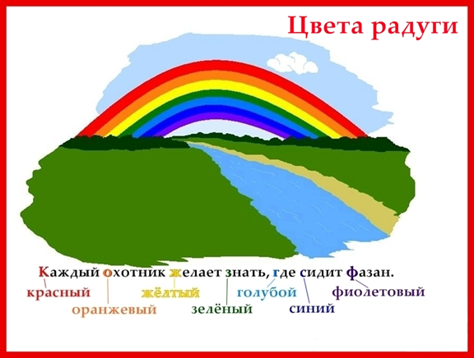
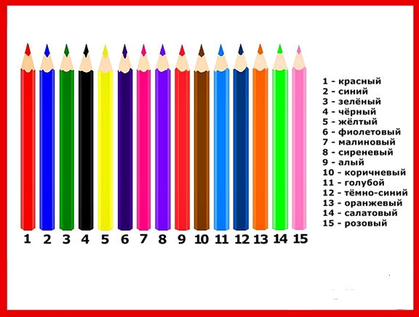
ПРИЛОЖЕНИЕ-3 ПАЛИТРА ОСНОВНЫХ ЦВЕТОВ ИСПОЛЬЗУЕМЫХ В РАБОТЕ

БЕЛЫЙ ЧЁРНЫЙ
КОРИЧНЕВЫЙ КРАСНЫЙ-АЛЫЙ
ЖЁЛТЫЙ ЗЕЛЁНЫЙ
СИНИЙ

ПРИЛОЖЕНИЕ-4 ПАЛИТРА ОТТЕНОЧНЫХ ЦВЕТОВ ИСПОЛЬЗУЕМЫХ В РАБОТЕ
РОЗОВЫЙ ХАКИ
БОРДОВЫЙ -свекольный ДРЕВЕСНЫЙ-красное дерево
МАЛИНОВЫЙ ШОКОЛАДНЫЙ
ЛИМОННЫЙ -лайм НЕОНОВЫЙ
ПЕРСИКОВЫЙ ГОЛУБОЙ
ЦИТРУСОВЫЙ ВАСИЛЬКОВЫЙ
ОРАНЬЖЕВЫЙ ТЁМНО-СИНИЙ

КАПУЧИНО ЦИКЛОМЕН

САЛАТОВЫЙ СИРЕНЕВЫЙ

ТРАВЯНОЙ ФИОЛЕТОВЫЙ

ЩАВЕЛЕВЫЙ ЧЕРНИЧНЫЙ

КОФЕЙНЫЙ

